# 采购流程

1. 报价

1.1有商品编码的报价：

研发提交上的询价单是有商品编码的，我们要拷贝AA商品编码，查看历史价格和供货商。接下来向原来供货商进行询价，当单价超过500元，询三家（询货期、价格、现货情况、支付方式）。并报到平台询价商品下（如遇平台没有供货商信息的，可以用睿智化学名称作为供货商报价，并在备注中注明真实的供货商名称）。

研发提交上的询价单有商品编码对应的供货商是BBB科技的，我们要在收到询价单第二天未收到BBB报价的情况下，邮件和电话催促BBB科技销售。如果对方第三天未报价，起草邮件告知还未收到报价，我们将自行采购，并将此邮件发给BBB抄送给WWW。

包装材料主要供货商是：

BBB科技、宗义。（对于有些低价值供货商不能开票的，可以让宗义带购，报价的时候要告诉宗义购买价格，让宗义给出代购价）。

玻璃器皿主要供货商是：

BBB科技（代理蜀玻）；禾汽玻璃（可以按照我们的要求定制一些特殊的玻璃器皿，一般BBB不做的，可以转到禾汽玻璃）。

玻璃器皿主要供货商是:

BBB科技、禾汽玻璃、（研发在玻璃器皿损坏的时候，会提出维修申请，这个时候让他们在平台上选择玻璃维修商品名称进行询价）

耗材其他类主要供货商是：

BBB科技、其他非常规供货商（这个类别主要依靠BBB、其他的供货商可以查看以前的购买记录、如果没有，可以查找新的供货商）

气体供货商主要是：

振帅化工（常规惰性气体、腐蚀性气体，钢瓶气体主要由他们提供，另外15L液氮、35L液氮也是由他们提供）

空气化工（主要提供120KG、240KG的睿智杜瓦以及公司大的液氮储槽的液氮、二氧化碳）大储槽都是后补单，对方对账来后，将大储槽的数量用实习生账户补单，二氧化碳发给杨慧伟补单。

昆山空气化工、比欧西气体、济阳科技（主要提供杜瓦液氦为住，订购的时候记住一定要提前2周以上时间，不能前面订购后面到货）杜瓦液氦都是后补订单，对方对账单过来后，将数量发给研发汪雷敏确认，并要求其补单。

氯闵气体（主要提供核磁液氮）杜瓦液氦也是后补订单，根据供货商对账单将数量发给汪雷敏确认，并要求其补单。

万红消防（主要提供安全部的灭火器充装）后补单子

干冰供货商主要是：

振帅化工（主要负责睿智化学部分实验室的干冰供应）此干冰也是后补单，将上月16号至次月15日的单子汇总，算出颗粒干冰总数量和粉末总数量，在平台用实习生账号进行补单。

苓力贸易（主要负责睿智化学部分实验室和开拓者化学全部干冰）此干冰也是后补单，将上月16号至次月15日的单子汇总，算出颗粒干冰总数量和粉末总数量，在平台用实习生账号进行补单，补单时注意，睿智的用G05成本中心、开拓者用G01成本中心。一定要注意。

1.2 无资料商品询价

由于一种物料会出现很多叫法，就会导致研发在平台搜索不到，这个时候，研发会使用未知商品进行询价，采购员要加强对各大类商品的熟悉度，当遇到未知商品的时候，第一要看看平台是否有，如果有，驳回研发询价单，让其使用平台编码进行询价或直接订购。如果没有，要与研发邮件沟通，确认规格和其他要求，如果能提供样品或者图片最好。

1. 生成采购单

当研发提交上来的订单通过主管审批后，订单就会提交到采购，采购员应第一时间处理，生成采购单。如果遇到没有商品编码的，要将商品名称、规格、供货商、商品所属类别发给QYY并抄送给WWW。得到商品编码后，点单生成采购单。

点单的时候如果出现点错，BBB的请将PO发邮件给BBB抄送给ZXX，让其确认异常。确认异常后，填写正确后重新生单。不是BBB的，订单还未分组的情况下，直接打开订单，在里面修改，修改完成后点击生成订单。

如果在生单中出现价格错误，需要先发邮件给研发告知价格上调原因，等到研发同意后，填写调价单，让WWW签字确认后，交ZXX进行价格调整。下调只要填写调价单，让主管签字后给ZXX，不需要邮件告知研发。

如果自行采购的订单已经分组并且已经确认，需要到订单维护里面选择后面确认异常，点击是，在点击后面保存就可以了。

自行采购中会出现预付款，尽可能的谈到到货后收到发票进行支付，如果不行，打印出采购订单，并填写预付款申请单后，交WWW和钱经理签字。然后，让负责跑财务的实习生送到财务部。财务部一般不会主动提供汇款凭证给你，你需要就要向财务YY索取。

1. 采购分组（主要将同一个公司同一个供货商的订单划分到同一个采购单组好下）

自行采购的订单在生成完采购单后，会到采购分组中，你可以点击选择你要分组的订单进行分组，除振帅气体外，你都可以第一时间进行分组。气体放到下午4点钟统一分组。

1. 采购订单打印

分组后的订单直接到采购打印里面，选择你要打印的采购单组号，点击进去，点击下载，将订单保存在电脑里。除BBB科技、空气化工、比欧西、氯闵气体、振帅干冰、苓力干冰外，其他都要下载下来。作为存根。

1. 采购确认

打印好后，订单会到采购确认里面。你需要对单组好里面商品到货期进行确认，如果确认异常的，在里面选择货期异常。价格异常等。如果没有确认异常的，点击订单确认，并选择日期。

1. 订单跟踪

当自行采购货物出现货期变动的时候，在订单跟踪中，输入订单查询，在里面修改订单预计到货期、并且注明原因。并且保存。

1. 送货单打印

一般自行采购的货物到货后，都会有沈嘉奕他们做物流委托，委托后也是由他们委托的对象进行签收。

振帅的气体和干冰；苓力的干冰；空气化工120KG、240KG液氮和大储槽的液氮、二氧化碳；氯闵气体液氮、禾汽玻璃、万红消防的灭火器充装都是将送货单直接给ZXX有她操作，所以你不需要送货单打印。杜瓦液氦和其他研发自己到你这边取的和你自己送的都需要打印送货单让研发签字后交给ZXX签收。

1. 订单执行

主要查看订单是否到货已经签收的。

1. 对账

9.1业务审核

当收到发票后，要及时进行业务审核，将对应的PO号输入进行后，查询到已经签收的PO，并核对开票公司和金额是否正确，正确选择PO，下面就会出现选择的PO和金额、数量，点击对账。

9.2财务对账

业务审核后，此PO就进入财务对账，输入已经对账的PO找到组号，进入后核对金额和数量，选择PO后，在上面物理发票栏和电子发票栏输入你手上的发票号，再选择税率，如果你手上是增票，根据上面税额进行选择。如果是普票，直接选择普票。这一块要注意的是：开拓者医药、凯惠科技这一块不管是否是增票都要选择普票。

9.3对账中出现价格异常

对账中如果出现价格异常，如果不是我方价格错误，将发票退货供货商。如果是我们价格错误，填写调价单，申请调整价格，给WWW签字，让ZXX调整。如果是**InvoiceTo，**

核对是否是供货商错误，还是我们错误，供货商错误票退回，我们错误发邮件给ZXX抄给WWW进行调整。

10、ERP

财务对账结束后，ZXX会定期将平台财务对账的数据导入ERP，并通知到各各采购员。

收到通知后，进入ERP选择发票上的公司，打开采购，进入根目录发票，打开发票列表，在里面输入你要找的供货商，点击搜索。这个时候你可以看到你的发票，打开核对物料品名、数量、不含税总价、税额、含税总价是否与发票一直 。如果不一直，点击上面修改，进行微调。核对无误后，退出，找到结算目录，选择自动结算，输入要结算的供货商简称（如苓力贸易，在ERP里面简称苓力贸易1）点击结算。这样发票就好了。

11、应付账款

ERP对账完毕后，对于要支付发票，填写转账支付报销单，填写后交WWW和钱经理签字。签好后，在每月22日前将转账支付报销单和发票一起交给财务部。交接时，一定要做一份发票和付款单交接单。财务收到发票后，让他们在交接单上签字。财务一般会先核对发票，没有错误的情况下，在交接单上签字并在付款单上敲章一起交还给你。你根据付款单上付款时间将付款单统一交给QYY。应付账款一般都是2个月账期，在没有22日统一将要在当月要付的应付款付款申请单做一个交接单一起给QYY。她做统计后，一起交财务付款。

12、其他注意

12.1每天必须核对空气化工120KG、240KG的订单，避免漏单。

12.2做好预付款的登记，避免重复付款。

12.3做好自行采购平台订单跟踪的工作。

12.4与研发交流尽量通过邮件，并抄给WWW

12.5 当给订单超过5000元，且供货商不是我们年度供货商，要签订购销合同。

12.6QYY负责应付账款的统计和合同、送货单和其他需要存档的文本存档工作。

ZXX负责平台数据维护和变更工作

丁佳负责供货商新建和供货商信息变动维护工作。

12.7发票上交财务前，最好复印留底一份。

工作上如果不清楚的，对账工作可以问ZXX、存档可以问QYY、采购上不清楚的请教一下廖金燕，她对你这块工作比较了解。其他事物向主管WWW请教。

平台上的号码意思：

**IPOG 询价单组号**

IPO   询价单号

QPO报价单号

有资料询价

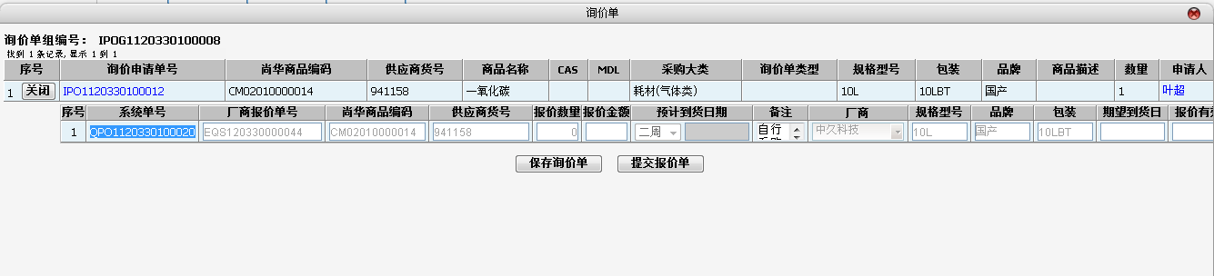

无资料询价

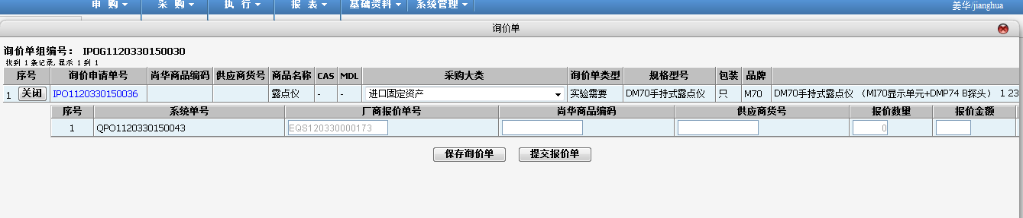

**PROG采购申请单组号**

PRO采购申请单号

PO订单号

POG订单组号

POT订单跟踪单号

**SOG对账单组号**

**SO对账单号**